请你收藏吧 绝对有价值！
手指脚趾多揉揉，失眠头痛不用愁。
常揉拇指健大脑，常揉食指胃肠好。
常揉中指能强心，常揉环指肝平安。
常揉小指壮双肾。十指对力强心脏，
双手对插头脑清，旋转关节通经脉，
反掌伸展松筋骨，揉揉十指祛头痛，
按摩四关行气血，摇肩转膊松颈椎，
甲角切切精神爽。
<全息手穴图> 在下面
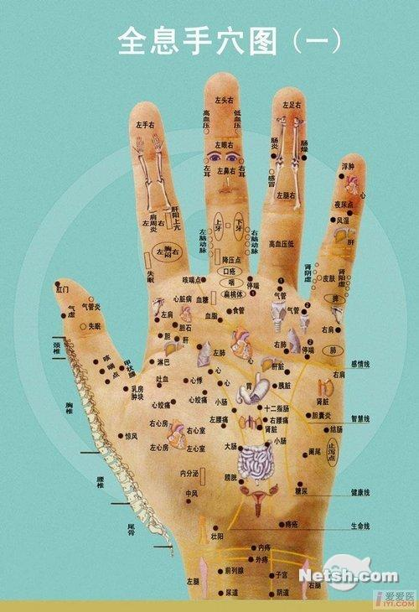
健康的手指都一样：指甲粉红色，有光泽，厚薄适中，软硬适度，不易折断，表面光滑，指甲根部半月形（甲半月，又叫健康圈）呈白色。
五指养生速查
手部有6 条经脉循行，与全身各脏腑、组织、器官沟通，大约有99 个穴位（区），可以反映全身五脏六腑的健康状况。按摩或按压这些穴位，几乎可以缓解全身疾病。
五指 对应经络 对应器官
拇指 肺部经络 心脏和肺
食指 大肠经络 胃、肠和消化器官
中指 心包经络 五官、肝脏
无名指 三焦经络 肺和呼吸系统
小指 心、小肠经络 肾脏、循环系统
不健康的手指各有不同：
甲半月颜色
灰色：可能精力弱，容易引起贫血、疲倦、乏力。
粉红：可能脏腑功能下降，体力消耗过大，容易引起糖尿病、甲亢等病症。
紫色：容易引起心脑血管血液循环不良，供血供氧不足，易出现头晕、头痛、动脉硬化。
黑色：多见于严重的心脏病、肿瘤或长期服药者。
甲半月面积
最好：面积占指甲1/5。
小于1/5：表示精力不足，肠胃吸收能力差。如甲半月突然晦暗、缩小、消失，应早期预防一些消耗性的疾病、肿瘤、出血等。熬夜、性过多时，甲半月也会消失，很难再长出来。
大于1/5：多为心肌肥大，易患心脑血管、高血压、中风等疾病。
指甲状态
色泽发暗，有多条竖线分布：这是体内水分不足的体现，并且该手指对应的体内器官和组织功能虚弱。
色泽发暗，凸凹不平，有多条横线分布：这是贫血以及营养不良的体现，或者数月前曾身体不调。
手部有6条经脉循行与全身各脏腑组织、器官沟通。大约有99个穴位（区）可以反映全身五脏六腑的健康状况与全身各脏腑组织、器官沟通。
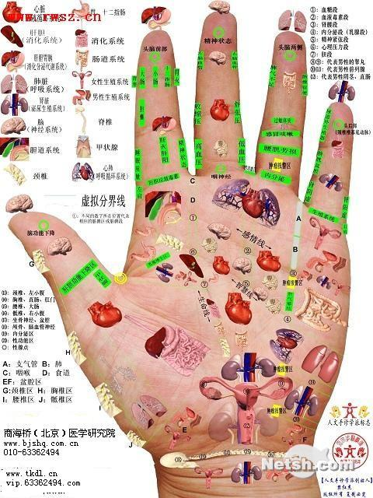
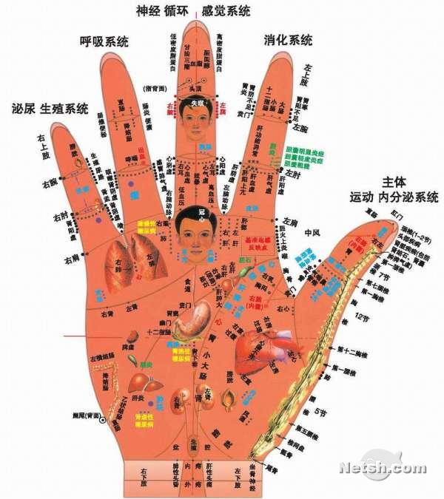
随时随地健手健身
运用五指健身术，最大的优势就是随时随地：让冗长的会议时间变得更有意义、电脑前休息的十分钟有了内容、餐前等待上菜不再急躁……这一切的前景是，只要我们想，所有双手空下来的时间，都可以是健身时间。
基本保健：五指按摩
按摩拇指可缓解：心脏疾病、过敏性皮炎、脱发、喉咙痛；
按摩食指可缓解：便秘、食欲不振、胃痛、慢性胃炎；
按摩中指可缓解：肝脏疾患、疲劳、食欲旺盛、耳鸣、头晕；
按摩无名指可缓解：感冒、咽喉疼痛、头痛、尿频、汗多、宫寒；
按摩小指可缓解：肩痛、腰痛、月经不调、视疲劳、肥胖、失眠。
按摩方法：
1. 先按摩左手。右手的拇指和食指按压左手拇指的两侧，感觉疼时再坚持10 秒钟。
2. 右手的食指和拇指分别上下夹住左手的拇指，用力按压，坚持3 秒钟。
3. 换右手按摩，方法相同。
指尖疼痛
五指的指尖各有经穴，分别对应不同的内脏。从小手指开始，将指甲根部捏住，然后用力压并转动，如果指尖感到特别疼痛，表示与此经穴相关的脏器可能有问题。
小指痛：可能心脏或小肠有问题。靠近无名指一侧的小指指尖有少冲穴，另一侧有少泽穴。少冲与心脏有密切关系，心脏病发作时，用力按压小指指尖，可以缓解病情；少泽是关联小肠的经穴，消化不良时，可用力按压此部位。
无名指痛：可能是喉痛或头痛。在无名指上有关冲穴，感冒发烧时揉此部位可缓解症状。
中指疼痛：可能心血管出现不适。中指上有中冲穴，因疾病不适使心脏受不了时，这里会感到疼痛。
食指疼痛：可能大肠有问题。食指上有商阳穴，便秘时压这个手指感觉很疼。
拇指疼痛：呼吸系统有问题。拇指上的少商穴，与肺息息相关。如肺有疾患压这个部位时，可能会疼得跳起来。
针对个案 拿捏关节
对应不适问题拿捏相关的手指，可以缓解病痛。每次操作3 分钟，每天1 － 2 次。
肝病：捏右手拇指的两个关节。
耳鸣：捏双手无名指的三个关节。
糖尿病：捏左手拇指的两个关节。
高血压：按左手小指的根部。
心脏病：捏左手小指三个关节的内侧。
痛经：捏双手食指的三个关节。
眼睛疲劳：捏右手中指的三个关节。
升级维护：灵活健指操
既然身体的健康在手上反映，手的健康也就不容忽视了。我们经常敲击键盘、发手机短信，“鼠标手”、“键盘手”、“短信手”可不是手的荣誉称号。一些针对手指灵活度、指关节韧性的练习不可不做，下面这些我们可以自由选择。
甩手：双手在胸前激烈地甩动手腕约10 秒钟。可以促进手部血液循环。
抛球：将双手握拳在胸前，设想手中有一小球。用力紧握，默数5声，张开十指尽力抛开。可以强健手掌和手腕，使手指灵活。
弹指：双手十指模拟弹钢琴，从大拇指开始一个个弹向掌心。重复20 次。可以锻炼手部的控制能力和活动能力。
压指：将十根手指分开，指腹相对，用力对压。直到指关节酸胀痛为止。重复10 次。可以锻炼指关节的韧性和灵活性。
推掌：双手在胸前合掌，左手腕用力推向右边，保持手掌对合，然后转向左边。可以强健手腕，增强手腕或手掌的灵活度。
揉指：用拇指与食指夹揉按摩手指，从指根到指尖。可以促进手指血液循环。
拉指：右手握住左手拇指转一转，再用力向外拉直，依次拉每一根手指，换另一只手重复同样的动作。可以帮助手指血液循环畅通，强健韧带。
换指：依次将双手的手指进行交换对指运动。可以锻炼手指的灵活度和大脑反应、协调能力。
放松：让悬垂手臂，随意晃动，再用力摇摆，直到手部彻底轻松为止。

